Муниципальное автономное общеобразовательное учреждение
«Средняя общеобразовательная школа № 1 с углубленным изучением
отдельных предметов имени Б.С. Суворова»
624091, Свердловская область, г. Верхняя Пышма , ул. Красноармейская, дом 6.
Телефон: (34368) 7-75-01, (34368) 7-75-03; Е-mail: sсh1-vp@yandex.ru

Уникальные экспонаты передвижной выставки «Эхо войны»,
находящиеся в Музее Боевой Славы
МАОУ «СОШ № 1» г. Верхней Пышмы

«Чёрный нож» Уральского добровольческого танкового корпуса (УДТК) — это армейский нож образца 1940 года (НА-40) с чёрной рукоятью и в чёрных ножнах. Его изготавливали на Инструментальном комбинате города Златоуста.  Информация для проведения выставки  https://clck.ru/3RtXHY | 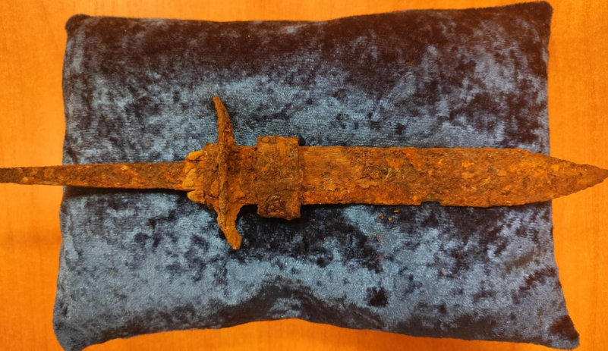
СШ-40 — стальной шлем образца 1940 года, средство индивидуальной защиты военнослужащих, широко использовался в Вооружённых Силах СССР.  Информация для проведения выставки  https://ru.ruwiki.ru/wiki/СШ-40 | 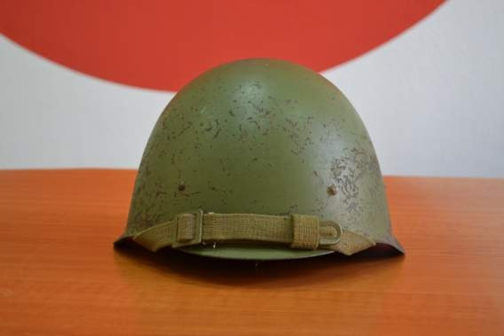
Штальхельм — пехотная каска, которая под этим названием ассоциируется прежде всего с вооружёнными силами Германии с 1916 по 1945 год.  Информация для проведения выставки  https://ru.ruwiki.ru/wiki/Штальхельм | 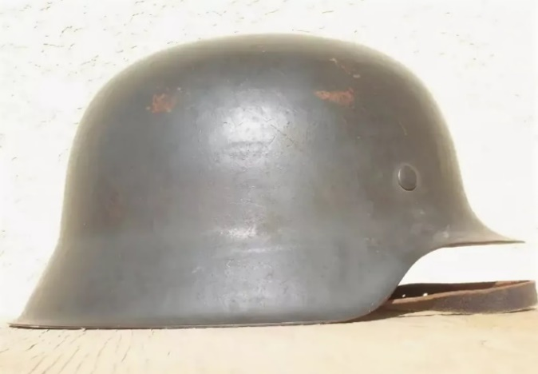
Штык-нож от Маузера — это оружие клинкового типа, состоящее из клинка (длиной около 24 см), небольшого эфеса, рукоятки и пружинной защёлки. | 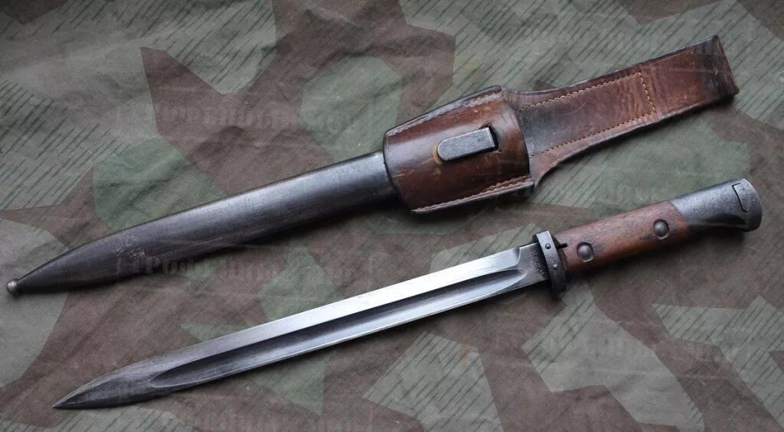
Штык к винтовке Мосина — это четырёхгранный игольчатый клинок, состоящий из лезвия, защёлки, шейки и трубки, которая надевается на дульную часть ствола винтовки.  Информация для проведения выставки  https://clck.ru/3RtXcC | 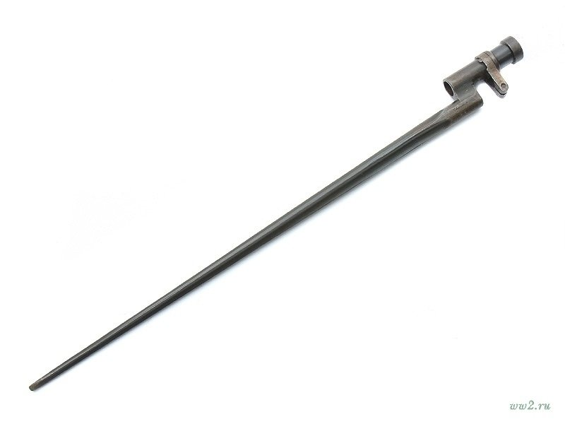
РГД-33 — советская ручная граната, разработанная в 1933 году на основе гранаты Рдултовского образца 1914/30 года, использовавшейся во время Первой мировой войны. Граната была осколочной наступательно-оборонительной  Информация для проведения выставки  https://ru.ruwiki.ru/wiki/РГД-33 | 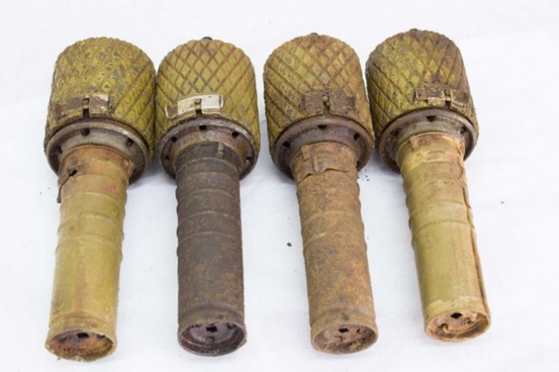
ТАИ-40 — советский связной телефон периода Второй мировой войны. Разработан в первой половине 1939 года на московском заводе №37 под руководством Н. А. Астрова | 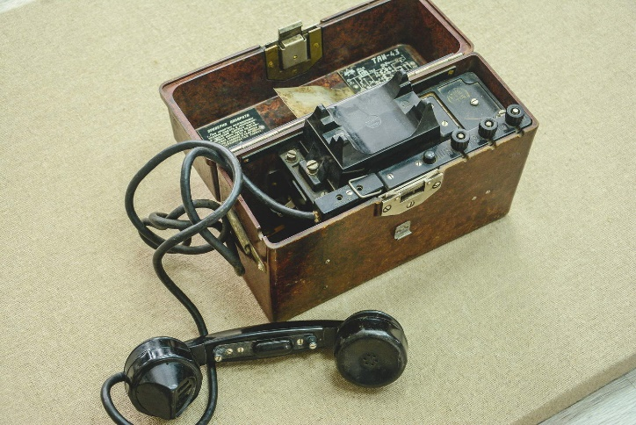
ППШ (пистолет-пулемёт Шпагина) — советский пистолет-пулемёт, разработанный в 1940 году конструктором Г. С. Шпагиным под патрон 7,62×25 мм ТТ и принятый на вооружение Красной Армии 21 декабря 1940 года.  Информация для проведения выставки  https://ru.ruwiki.ru/wiki/Пистолет-пулемёт_Шпагина | 